Тема № 3. ПАКОВАННЯ та маркування ГОТОВИХ ЛІКАРСЬКИХ ЗАСОБІВ
Сучасні готові лікарські засоби (ГЛЗ) відрізняє велика кількість різних варіантів та форм паковання. Незважаючи на таке різноманіття можно сформувати основні вимоги до паковання ГЛЗ: зберегти якість вмісту на всьому шляху від виробника до споживача; захистити від шкідливого впливу навколишнього середовища; у разі групового паковання утворити блок, зручний для маніпулювання (переміщення); забезпечити раціональну підготовку лікарських засобів до транспортування, переміщення, складування і споживання. Основними функціями маркування є інформаційна, ідентифікаційна, мотиваційна та емоційна. Маркування ГЛЗ повинно відповідати вимогам міжнародних та вітчизняних стандартів, бути чіким, наочним, однозначним і достовірним. Маркування дозволяє споживачеві мати повну інформацію про виробника та сам лікарський засіб.

Основні терміни і визначення
Готові лікарські засоби (ГЛЗ, лікарські препарати, ліки, медикаменти) – дозовані лікарські засоби у вигляді певної лікарської форми, що пройшли всі технологічні стадії, включаючи пакування і маркування.
Державний реєстр лікарських засобів України – нормативний документ, який містить відомості про лікарські засоби, дозволені для виробництва і застосування в медичній практиці.
Лікарські засоби – речовини або їх суміші природного, синтетичного, біотехнологічного походження, призначені для діагностики, профілактики і лікування захворювань людини або тварини.
Номер серії – характерна комбінація цифр і/або букв, яка специфічно ідентифікує серію.
Маркування - текст, умовні позначення або рисунок, нанесені на паковання і (або) товар, а також інші допоміжні засоби, призначені для ідентифікації товару або окремих його властивостей, доведення до споживача інформації про виробників, кількісні і якісні характеристики товару.
Серія – кількість продукції одного найменування, виробленої в одному технологічному циклі або протягом певного часу в однакових умовах і представленою на контроль одночасно.
Субстанція — стандартизована біологічно активна речовина (звичайно одержувана шляхом синтезу) або стандартизована суміш біологічно активних речовин (звичайно одержувана з об'єктів тваринного або рослинного походження), яка використовується для виробництва готових лікарських засобів (ДФУ).
Термін придатності – час, протягом якого лікарський засіб не втрачає своєї якості за умови зберігання відповідно до вимог нормативної документації.

Класифікація готових лікарських засобів
Всі лікарські засоби класифікують таким чином:
1. За фармакологічою дією:
- наркотичні та ненаркотичні аналгетики;
- засоби, що підсилюють функцію виділення нирок;
- знеболюючи засоби;
- серцево-судинні;
- жовчогінні засоби;
- протизапальні засоби;
- засоби, що впливають переважно на процеси тканинного обміну;
- протимікробні і протипаразитарні засоби;
- вітаміни;
- антиалергічні тощо.
2. За способом застосування:
- для зовнішнього застосування (мазі, креми, розчини, спреї, пластирі тощо);
- для внутрішнього застосування ( таблетки, капсули, супозіторії тощо);
- для ін'єкційного та інфузійного застосування.
3. За токсичністю:
- наркотичні і психотропні речовини;
- отруйні речовини;
- сильнодіючі засоби;
- прекурсори;
- препарати загального списку.
4. За фізико-хімічними властивостями:
- що вимагають захисту від світла;
- що вимагають захисту від дії вологи;
- що вимагають захисту від випаровування;
- що вимагають захисту від дії підвищеної температури;
- що вимагають захисту від зниженої температури;
- що вимагають захисту від дії газів, що містяться в навколишньому середовищі;
- пахучі, фарбувальні;
- вогненебезпечні та вибухонебезпечні.
5. За способом отримання:
- природні (гомеопатичні засоби та засоби з рослин);
- синтетичні (препарати з синтезованих БАР);
- біотехнологічні (вакцини, препарати крові, соматичні клітини).
6. За агрегатним станом:
- тверді (таблетки, гранули, капсули, порошки, супозіторії тощо);
- рідкі (розчини, сиропи, настоянки, краплі, екстракти, шампуні тощо);
- м'які (гелі, пасти, мазі, креми, лініменти);
- лікарські засоби під тиском (аерозолі, спреї, піни).

З історії виникнення лікарських засобів
Виникнення та застосування лікарських засобів мають досить древню історію. У Єгипті, Індії, Китаї терапію проводили засобами тваринного (молоко кіз, мозок, печінку і кров тварин), мінерального (сірку, селітру, мідь, малахіт, вугілля) та рослинного походження (акація, гранат, часник, ромашка, лотос, очерет, полин тощо). У індійському трактаті лікарознавства Аюрведа («Наука життя») описано понад 1000 лікарських рослин, засобів тваринного походження і мінеральних речовин. У Китаї як сировина для лікарських засобів застосовувалися: морські водорослі, квітки персиків, папороть, камфору, лимонник, китайські лікарі проводили хірургічні втручання зі застосуванням снодійних засобів.. Древнішою фармакопеєю древності є «Трактат про коріння і трави» (V ст. до н.е.), у ньому описано 365 лікарськх рослин. У древні Греції почали використовувати промивні (проносні) засоби і кровопускання.
Першу класифікацію відомих на той час ліккарськиз засобів запропонував древньогрецький лікар та вчений Гіппократ (460-377 до н.е.). Видатний римський лікар Клавдій Гален (близько 130-200 рр.) розробив способи виготовлення настоянок, екстрактів, мазей, пластирів, порошків з рослин (ці препарати називають галеновими). Вчення про лікарські засоби розвивали Хусейн Ібн-Іс-хак (819-873), Ібн-Зохр (1091-1162), Ібн-Рошд (1126-1198) та інші арабські лікарі. Великий внесок у розвиток лікарознавства середньовіччя зробив Длі Ібн-Сіна (Авіцена) (980-1037) : книга «Про лікарські засоби при серцевих хворобах», «Про властивості оцту», «Про властивості цикорію». У «Каноні лікарської науки» Авіцена описав 810 лікарських засобів того часу.
Також досить великим була кількість лікарських форм у Київської Русі: порошки («порохи»), мазі («мазуни», «масти»), настої, відвари («питие», «зелье»), горошки ( пробраз пілюль). Лікарські засоби зберігали у «погребах» (тогочасних аптеках).

Класифікація лікарських форм
Лікарські форми загалом можно розподілити на тверді, м'які, рідкі, лікарські форми під тиском, лікарська рослинна сировина тощо.
До твердих лікарських форм відносяться порошки, гранули, таблетки, капсули, суппозиторії, драже, палички, льодяники, гумки, облатки.
До рідких лікарських форм відносять розчини, суспензії, емульсії, концентрати, екстракти, краплі, бальзами, настоянки, еліксири, сиропи, мікстури, шампуні.
До м'яких лікарських форм відносяться мазі, креми, гелі, пасти, лінименти.
Лікарські форми під тиском – аерозолі, спреї, піни медичні.
Лікарська рослинна сировина – збори, лікарські чаї.

Загальні вимоги, що пред'являються до якості готових лікарських засобів
До загальних вимог, що пред'являються до лікарських засобів, відносять: ефективність фармакологічної дії, біологічну нешкідливість, стабільність якісного і кількісного складу лікарського засобу протягом терміну придатності, чистота, збереження фізичних і хімічних констант (наприклад, температури плавлення, показника рН, розчинності і ін.), можливість виготовлення ГЛЗ в різних формах.
До споживчих показників якості відносяться: лікарська форма, зовнішній вигляд, паковання, маркування, умови зберігання і термін придатності.
До органолептичних – колір, запах, смак.
Розглянимо загальні вимоги, що пред'являються до деяких найбільш використовуємих лікарських форм.
Таблетки (як звичайні, так і покриті оболонкою) повинні мати правильну форму, цілісні края без вищерблених місць, володіти достатньою міцністю, поверхня повинна бути гладкою і однорідною. Таблетки з діаметром більше 9 мм повинні мати ризику (насічку). Таблетки з отруйними речовинами повинні мати спеціальне забарвлення.
Драже повинні мати правильну кулясту форму. Поверхня повинна бути рівною і гладкою, однорідною по забарвленню. Вага драже не повинна перевищувати 1,0 ± 0,10 г.
Гранули повинні бути однорідними по забарвленню, розмір їх повинен бути 0,2 - 3 мм. Кількість дрібніших і крупніших гранул не повинна перевищувати в сумі 5 %.
Капсули повинні мати правильну форму, повинні бути прозорими або забарвленими, не повинні мати міхурів і включень, вм'ятин і механічних забруднень.
Порошки повинні бути сипкими та однорідними по всій масі.
Рідкі лікарські форми (настоянки, екстракти, сиропи) повинні мати смак і запах, який характерний для сировини, з якої вони виготовлені. Повинні бути прозорими, не розшаровуватися, у них не повинен випадати осад.
Очні краплі повинні бути стерильними, стабільними, з відсутністю видимих неозброєним оком механічних домішок.
У розчинах для ін'єкцій та інфузій повинні бути відсутніми механічні домішки навіть не видимі неозброєним оком. Забарвлення розчинів повинне відповідати еталону кольоровості.
Мазі, креми, гелі, пасти та лініменти повинні бути однорідними і пластичними, тобто володіти здібністю до намазування на поверхню.
Суппозіторії (свічки, кульки, палички) повинні бути однорідними, мати правильну форму, однакову масу і достатню твердість, що забезпечує зручність застосування.
Пластири повинні бути однорідними, липкий шар повинен володіти необхідною адгезією (прилипаемостью до шкіри).
ЛЗ під тиском (піни, аерозолі, спреї) повинні бути стійкими. Упаковка повинна забезпечувати: герметичність (не повинно бути шипіння, «посвістування» (від втрати пропилентів), запаху); вихід вмісту через клапан у вигляді необхідного агрегатного стану (аерозольні частинки, піна, пудра тощо); найбільш раціональний шлях введення; для ліків, що дозуються, – вихід необхідної дози.

Загальні вимоги до паковання готових лікарських засобів
Паковання лiкарських засобів повинне відповідати ряду наступних вимог:
- бути зручною для носіння і застосування;
- створювати можливість витягання окремих порцій вмісту без забруднення того, що залишається;
- мати привабливий зовнішній вигляд;
- містити інформацію про лікарський засiб;
- підтримувати чистоту поверхні або стерильності лікарського засобу;
- не давати можливості непомітного розтину паковання до застосування.

Функції паковання готових лікарських засобів
Паковання виконує такі важливі функції:
- забезпечення збереження товару і захист його від впливу зовнішнього середовища;
- забезпечення створення раціональних одиниць для транспортування, навантаження i розвантаження товарiв;
- забезпечення створення раціональних одиниць для їх складування;
- забезпечення оптимальних - за вагою I об'ємом - одиниць для продажу товару;
- комунiкативний, рекламний та стимулюючий засiб збуту продукції.
Вибір виду паковання залежить від:
- ваги та об'єму товару при оптимальному використанні транспортних засобів і засобів складування;
- рівня пристосування паковання до засобів автоматизації вантажно-розвантажувальних робіт, транспортування і складування товару у клієнтів;
- транспортних засобів і шляхів перевезення товару.
Але останнім часом роль паковання значно пiдвищилася. Ще одне з функцій паковання полягає в приверненні уваги до товару I наданнi iнформації про нього. Це стимулює купівлю товару, а також виділяє його серед багатьох аналогічних товарним знаком, текстом, формою або кольоровим оформленням.
Паковання, таким чином, набуло значення рекламного засобу, розрахованого на широке коло споживачів та довгостроковий вплив.
Важливою перевагою провідних виробникiв лiкарських засобів є наявність фірмового стилю. Це дозволяє споживачам запам'ятати фiрму і якість товару, щоб при необхідності легко відрізнити його від аналогічної продукції фірм-конкурентів. Крім того, фірмовий стиль надає товару певного іміджу.
Велике значення набуває психологічний ефект кольору паковання ГЛЗ. Доведено, наприклад, що темно-синій колір асоціюється з емоційною теплотою; червоний - це життя, енергійність; синьо-зелений - ясність, безпека; жовтий - новація, майбуття i розвиток тощо.

З історії виникнення тари та пакування для ГЛЗ
Сучасне життя кожної людини нерозривно пов'язане з різноманітним пакованням і тарою: флакони, банки, туби, коробки, пляшки тощо. Красиве паковання допомагає рекламувати товари. Ми вже і не мислимо себе без цих помічників, адже вони незамінні при лікуванні, в домашньому господарстві, побуті. Між іншим, паковання має дуже давню історію.
Спочатку тарою для харчових продуктiв були плетені корзини, які обмазули глиною, в них зберігали рідини, сипкі i тверді матеріали. У ІІІ-ІV тисячолітті до н.е. був винайдений гончарний круг і сурма для випалення глиняних виробів, тоді й з'явилися перші глечики i горщики.
Перші скляні пляшки почали виготовляти в Давньому Єгипті та Сірії, вони також використовувалися як паковання для косметичних засобів. Стародавні єгиптяни виготовляли оригінальні флакони у формі фігурки людини або тварини, у вигляді овоча або фрукта.
Витончені давньоєгипетські флакони виконувалися з різнокольорового скла і декорувалися за допомогою гнучких смужок розігрітого скла. Вироблялася скляна тара методом формування кварцової пасти навколо металевого стержня. Розм'якшене скло намотують на стрижень або ж стрижень занурювався в розплавлене скло. Коли скло остигало, стрижень виймали. Отриману в результаті заготовку шлiфували i декорували. Ємність флаконів в основному була невеликою i становила від 20 до 50 грам.
Склодувна трубка, винайдена сирiйськими майстрами у Вавілоні в І столітті до н.е., істотно спростила, а також здешевила процес виробництва скляних посудин. Склодувна технологія набула широкого поширення спочатку в Стародавньому Римі, а потім у інших країнах.
У Стародавній Греції з'явився був ще один варіант «глиняної» упаковки – амфора. Звичайна амфора робилася об'ємом близько 30 літрів, з невеликими ручками вгорі, днище амфори було закруглене. Це дозволяло, як і у сучасних ПЕТ-бутилок, більш рiвномірно розподіляти тиск. Амфори були ідеальні з погляду стародавньої логістики: вони легко укладалися в декілька шарів в трюмах кораблів та на складах, а зв'язані пліч-о-пліч істотно спрощували навантажувально-розвантажувальні роботи. У амфорах перевозили і зберігали різноманітні продукти, але найчастіше рідини: вино, масло, воду.
Приблизно в 1500 році до н.е. на амфорах з'явилася маркування, по змістовності не поступалося сучасним етикеткам. На поверхню амфор наносилися докладні відомості про продукт. Це нововведення значно спростило процес купівлі-продажу, адже маркування було обов'язковою обіцянкою якості, що актуально і понині.
Значно пізніше в – 1611 року в Англії були запатентовані печі для випалення скла, після чого в масовому ужитку з'явилися доступні за ціною товстостінні судини для зберігання ліків та харчових продуктів.
Паковання в сучасному уявленнi вперше з'явилася в Англії в кінці XVII ст. «Родоначальниками» паковання лiкарських засобів можна вважати лондонських аптекарів, які першими стали активно використовувати у своїй практиці різноманітні пляшки, банки, коробки, мішки та пакети. З винаходом в 1879 році картонних коробок почався пакувальний бум, який продовжується I понинi.
У 1907 році нiмецький вчений Фредерік Кіппінг відкрив силікон, а його бельгійський колега Лео Хендрік Бекленд винайшов фенолоформальдегідну смолу - ці відкриття, перевернули світ, поклавши початок ери пластмас.
Пластмаси добре підходили для створення обтічних, витончених форм, яких вимагав стиль модерн. Під час другої свiтової війни пластмасове паковання набули більшого поширення. Одним з найяскравіших прикладів стала вироблялася для американських солдатів етілцеллюлозная фляга з кришкою, що загвинчується. У пластмасові ємності пакувалася зброя, медикаменти та продукти.
Паковання для лікарських засобів з'явилися також під час другої світової війни. Після перемоги союзників пластмасове паковання поступово стала входити в життя мирних громадян по обидві сторони океану. Промислове виробництво скляної тари почалося з винаходом пресованого скла. Відбулося це в 1824 році.
А в кінці XIX століття, завдяки американському інженерові Майклу Оуенсу і його машині для виготовлення пляшок, виробництво склотари стало автоматизованим. До 1920 року в Сполучених Штатах працювало більше 200 машин Оуенса. Скляна банка вперше з'явилася на початку XIX століття, коли шотландцеві Дженту Кейлеру прийшло в голову фасувати свій апельсиновий джем в широкогорлые скляні глеки. Гвинтова кришка, винайдена в 1872 році, зробила вживання банок і пляшок набагато зручніше. А запатентованою Уїльямом Пейнтером в 1892 році металевій кронен-пробке, ми зобов'язані появою всесвітньо відомого пива «Budweiser».
Поліетилентерефталат (ПЕТ), вперше отриманий в 1941 році англійськими хіміками Вінфілд і Діксоном, з метою пакування почав використовуватися лише на початку 60-х років. З ПЕТ в ці роки стали виготовляти тканини для мішків і м'яких контейнерів, розтягуються і липкі стрічки, неорієнтовані і орієнтовані плівки, а потім і гнучкі матеріали для термоформування. В кінці 70-х рр. фахівці фірми «Du Pont Company» (США) навчилися робити з ПЕТ «преформи» і видувати з них пляшки.

Класифікація паковання готових лікарських засобів
У виробництві ГЛЗ прийнята наступна класифікація паковання:
Первинне паковання – iндивiдуальне або споживче паковання, в якому є безпосередній контакт вмісту з матеріалом паковання (рис. 52).
Вона призначена для створення необхідних умов, що забезпечують тривале збереження, увязненій в ній лікарської форми.
Первинним пакованням може бути флакон з закупорювальним засобом (кришкою, пробкою), ампула, туба з бушоном, контурне паковання тощо.
Вторинне паковання – паковання, яке призначене для захисту первинногог паковання (їх збереженню) i для докладнішого комплексу інформативних відомостей (рис. 53).
Так, наприклад, останнiм часом на вторинному пакованні друкується текст листка-вкладиша на застосування лiків. Вторинне паковання дозволяє здійснювати найбільш простий i зручний облiк, а також контролювати лікарські препарати.
Як вторинне паковання застосовують картоннi або полiмернi пачки, коробки. У рядi випадків вторинне паковання створює додаткову герметизацiю i захист первинного паковання від впливу зовнішніх чинникiв. Вторинне паковання також вiдноситься до споживчих.

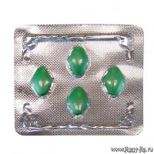 | 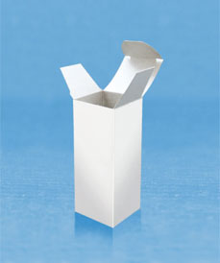
Рис. 52. Первинне паковання (блістер) | Рис. 53. Вторинне паковання (пачка)

Групове паковання (або блочне) є групою первинного або вторинного паковання і формується в машинах або автоматах при пакованнiі продукції в термоусадочную плівку, папір, паперові пакети або картонні коробки (рис. 54).
Транспортне паковання – це паковання, в якiй продукція доставляється до місць розподiлу i реалiзації (рис.55).
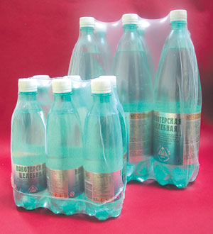 | 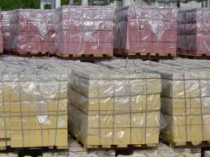
Рис. 54. Групове паковання | Рис. 55. Транспортне паковання

Види паковання для різних лікарських форм
Рідкі і в'язкі лікарські засоби вимагають застосування паковання, що забезпечують відмірювання точної дози. В основному, використовується скляна тара, наприклад: флакони з склодроту і скломаси з гвинтовою горловиною, пляшки тощо.
Для дозування застосовується паковання, яке оснащене засобами дозування (вимірювальні ложечки або мензурки-стаканчики для великих доз і крапельниці для малих доз).
Особливе значення набуває точнiсть дозування при використанні сильнодіючих серцевих препаратів, крапель очних, для носа, вух і т.д. Для краплинного дозування призначенi тюбики-крапельниці з поліетилену, в основному застосовуються для очних препаратів.
Пристрої крапельного дозування поділяються на два види: 1) пристрої для вільного крапельного дозування, з яких ЛЗ мимовiльно випливає у вигляді крапель, які в свою чергу поділяються на крапельниці з боковим краплеутворення і центральним каплеообразованіем (забезпечують високу точність дозування); 2) пристрої для примусового крапельного дозування, з яких ЛC випливає у вигляді крапель при натисканні пальцями на еластичний корпус крапельниці.
Ін'єкційні розчини найчастіше пакують в склянi ампули або спеціальні полімерні (полiетиленовi) контейнери. В паковання з ампулами укладають спеціальні пилки-скарифікатори, а на ампулі роблять невелике звуження або відзначають червоним або іншим кольором смугу напруженого скла (з ділянкою більш крихким по відношенню до сусiднiх).
Іноземні фірми застосовують широкогорлі ампули з конічним переходом до капіляру і наносять неглибоку кільцеву канавку (поглиблення), яка служить для фіксації пилки при нанесенні ризики або надрізу. В останні роки знаходять застосування ампули, виготовлені з полімерних матерiалiв, але тут виникають проблеми, пов'язані із сумісністю пластмас з розчином лікарської речовини i термiнами придатності цих ампул. Для вторинного паковання ампул використовують картонні коробки з кришкою, пачки, контурно-чарункове паковання. Для фіксації ампул в картонній тарі передбачені спеціаліьні вкладиші, в контурній тарi - осередки спецiальної форми.
Мазі, в даний час, випускають в основному в алюмінієвих тубах I склотарi (використовують банки з скломаси з гвинтовою i трикутної горловиною, банки з дрота).Туби алюмінієві виготовляють у двох варіантах: звичайні і з подовженим носиком. Внутрішня поверхня туб покрита захисним шаром лаку, а зовнішня - декоративної стійкою емаллю, на яку наносять маркування.
Для ГЛЗ, що знаходяться пiд тиском, в якостi тари використовують в основному балони металевi або скляні (з скломаси) зi спецiальним полімерним покриттям. Закупорювальними засобами є кошти з додатковими функціональними пристосуваннями (дозаторами, розпилювачами тощо), якi герметично закріплюються спочатку на горловині тари.
Тверді лікарські форми. Таблетки складають приблизно 70% вiд загального випуску готових лікарських засобів. Таблетки пакуть в саму рiзну тару, в тому числi в паперову (конвалют), скляну (банки і флакони), металеву (пробірки, пенали) та iн. Найбільш перспективною вважається контурно- чарункове паковання (блістери).
Паковання дозованих порошкiв оснащуються різними по конструкції пристосуваннями для дозованої видачi. В основному вони випускаються іноземними фірмами i являють собою двокамерну систему, що складається із зовнішнього закритої камери, сполученої з порожниною ємності, в якій розміщений препарат, i внутрішньої дозировочной камери. Камери відокремлені один від одного перегородками, відсікають дозу вiд загального обсягу.

Види сучасної тари ГЛЗ
Блістери - це прозоре контурно-чарункове паковання, яке виконане з полімерної плівки, i має форму подібну до товару. Використовуються у виробництві ліків, основна частина капсул i таблеток пакуються тільки таким чином. Блістери виготовляють з полімерної плівки, яка, як правило, утворює достатньо жорсткий каркас. Завдяки таким властивостям вона захищена від механічних пошкоджень, попадання вологи i забруднень. Блістери проводяться з різних видів плівки, отже, можна знайти оптимальне рішення для товару. Крім всього, сучасна полімерна плівка, з якої проводяться блістери, довговічна, проста і з легкістю переробляється (рис. 56).
Карпули. Карпула складається з прозорого циліндрового корпусу з силіконовим поршнем з одного кінця і силіконовою пробкою і металевим ковпачком з іншого кінця, що розділяється еластичною перегородкою з тонкою серединною частиною на дві камери, в першій камерi знаходиться розчин анестетика без вазоконстриктора, а в другiй - розчин анестетика з вазоконстриктором. Еластична перегородка розташовується в корпусi карпулы з таким розрахунком, щоб в першій камері містилася достатня кількість розчину для введення 0,1 мл, з урахуванням розчину, що виходить при витискуваннi бульбашок повiтря, перед ін'єкцією. Технічний результат полягає в зниженні травматичности місцевого ін'єкційного знеболення. Карпульная технологія – стерильність і висока точність дозування при використанні місцевих анестетиков (рис.57).

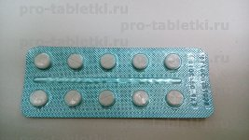 | 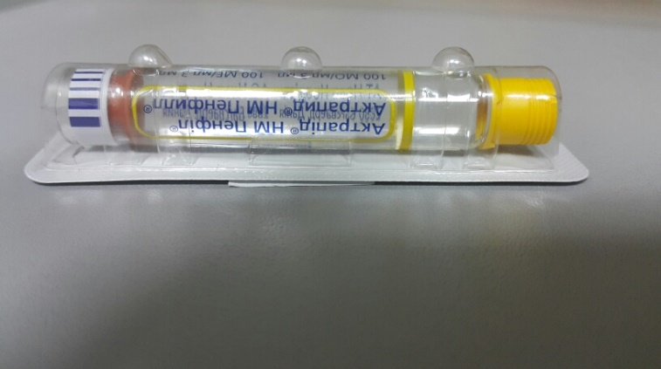
Рис. 56. Блістер | Рис. 57. Карпула

Стріп (контурне безчарункове паковання) - це гнучке паковання з продукцією медичного призначення, запечатаною між двома заготовками гнучких упаковок, з яких продукція витягується шляхом розриву упаковки або розтину (рис. 58).
«Флоу-пак» (плавник, брикет) - це паковання продукції в трьохшовні пакети. Основне для «флоу-паків»: економічність, привабливий вигляд, зручність і збереження продукту.
Дой-пак можно вважати приватним випадком "пакета". Іноді верхній куточок дой-пака оформляють у шийку з різьбленням, на яку нагвинчують кришку (багатократне використання). Як і "просто пакет", дой-пак виготовляють з багатошарового матеріалу (рис. 59).

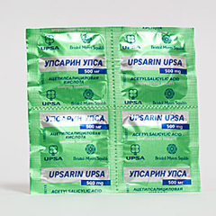 | 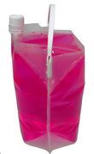
Рис. 58. Стріп- паковання | Рис. 59. Дой-пак

Дой-пак володіє певними бар'єрними властивостями. Надійність бар'єрного шару залежить від якостi використаних матеріалів.
Дой-пак з подвійним дном (S-Pouch). Стійкіший, він не перекинеться, якщо наполовину порожній. відрізняється від звичайного пакету дой-пак наявністю двох денець (зверху і знизу). Для зручності споживача пакет забезпечений широкою горловиною і пластиковою ручкою-кліпсою. У такий пакет можливо налити на 20% більше вмісту, чим в звичайний пакет дой-пак , що дозволяє не збільшувати розміри пакетів, скоротивши таким чином витрати на логістику і складування.
Шприц-ручка - iн'єктор для пiдшкiрного введення лікарських препаратів, частіше за весь інсулін (рис. 59). Шприц складається з наступних частин:
- циліндрового корпусу з маркуванням;
- рухомого штока: одного його кінець з поршнем ходить в корпусі, а інший має щось ніби рукоятки, за допомогою якої ви рухаєте шток і поршень;
- ігли і надітого на неї ковпачка (у деяких моделях шприців голка може бути знімною, в інших голка наглухо сполучена з корпусом).
Шприц-тюбик (синонім: сiрета) - пристрій одноразового використання для введення лікарських засобiв підшкірно або внутрішньом'язово, яке складається з еластичної ємності, заповненої рiдиною, що вводиться і з'єднаної зi стерильною ін'єкційною голкою, герметично закритою ковпачком з мандреном (рис. 60).

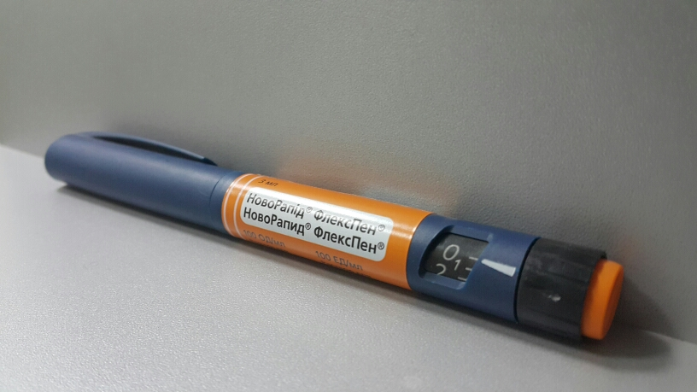 | 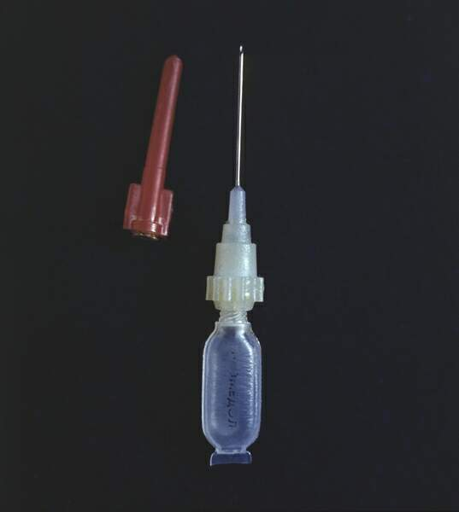
Рис. 59. Шприц-ручка | Рис. 60. Шприц-тюбик

Державна реєстрація готових лікарських засобів
В Українi можливо використання готових лiкарських засобів тiльки пiсля їх державної реєстрацiї. Виняток становлять лише екстемпоральнi лікарські засоби, якi виготовляються в аптеках за рецептами лiкарiв та на замовлення лікувально-профілактичних закладів з дозволених до застосування дiючих та допомiжних речовин, якi державній реєстрації не підлягають.
Для проведення державної реєстрації необхідно надати заяву та пакет документiв. У заяві зазначаються: торговельне найменування лiкарського засобу, діюча речовина, дозування, лікарська форма та упаковка, назва заявника та iншi данi. Форма такої заяви затверджена Наказом МОЗ № 426 від 26.08.2005 року.
Цим же наказом визначено найбільш повний перелiк документiв, якi необхiдно надати для державної реєстрації лiкарського засобу. Для реєстрації необхідно надати:
- копiю лiцензiї на виробництво лiкарського засобу або документа, виданого уповноваженим органом країни виробника, який свiдчить про наявнiсть у виробника лiцензiї на виробництво лiкiв;
- перелiк країн, в яких на лiкарськi засоби виданi лiцензiї на виробництво;
- перелік країн, в яких лiкарський засіб зареєстрований разом з перелiком країн, у яких були подані заяви про його реєстрацiю;
- копiя короткої характеристики лікарського засобу (SPC), зареєстрованої в країнi виробника / заявника;
- проект короткої характеристики лiкарського засобу;
- пропонований текст маркування та текст iнструкції для медичного застосування;
- зразки лiкарського засобу;
- зразки та / або макети первинного та вторинного паковання, етикеток;
- iнформацiя про незалежних експертів;
- сертифiкат якості на три виробничi серії лiкарського засобу або один сертифiкат на одну вироблену серію iз зобов'язанням надати сертифікати на дві інші серії, як тільки вони стануть доступними.
Крiм того, згiдно з постановою КМУ № 376 від 26.05.2005 року необхідно надавати копiю документа, що пiдтверджує вiдповiдність умов виробництва поданого на реєстрацiю лiкарського засобу чинним в Українi вимогам GMP. Як зазначається у листi Державної служби з лiкарських засобiв від 12.01.2012 року № 519-1.3/3.2/17-12, такими документами можуть бути сертифiкат вiдповiдностi виробництва лiкарських засобів чинним в Україні вимогам GMP або висновок щодо пiдтвердження вiдповiдностi виробництва лікарських засобів чинним в Україні вимогам GMP. Обидва документи видаються Держлiкслужбою в порядку, встановленому наказом МОЗ від 30.10.2002 року № 391. При цьому перший документ видається за результатами сертифiкацiї виробництва органами Держлiкслужби, а другий - за результатами проведеної експертизи офiцiйного документа щодо вiдповiдностi виробництва лiкарських засобів вимогам GMP, виданого уповноваженим регуляторним органом країни-члена PIC / S. Проте, у постановi КМУ від 26.05.2005 року № 376 в якостi такого документа для вiтчизняних виробникiв вказана засвiдчена в установленому порядку копiя дiючої ліцензiї на виробництво лiкарських засобiв.
Крім перелiчених документiв, заявнику необхiдно надати ряд документів «медичної спрямованостi», які необхiднiі для проходження експертизи. Така документацiя розділена на чотири групи:
- хiмiчна, фармацевтична та бiологiчна документацiя про лiкарськi засоби (зокрема, проект технологiчного регламенту або вiдомостi про технологiю виробництва, вiдомостi про склад лiкiв i методи контролю вихiдних даних, матерiали щодо методів контролю їх якостi тощо);
- фармакологiчна та токсикологiчна документацiя;
- звiти про доклiнiчнi випробування;
- звiти про клiнiчнi випробування.
Для деяких ліків, що підлягають реєстрацiї частина з вищевказаних документів не потрібна, для інших - потрiбнi додаткові документи. Наприклад, для реєстрації гомеопатичних лiкiв або традицiйних лiкiв рослинного походження не вимагаються науковi клiнiчнi данi. А якщо лікарський засіб по сутi є аналогічним до вже зареєстрованого референтного препарату або медичний склад речовин, які в нього входять, є добре вивченим, то вiд заявника не вимагається надання результатiв токсикологічних та фармакологiчних випробувань або результатів клiнiчних випробувань. У той же час, для реєстрації ліків, що містять джерела радіонуклідів, потрiбна додаткова iнформацiя та характеристики. Для реєстрації ліків, що базуються або мають вiдношення до об'єктів інтелектуальної власностi, на якi видано патент, додатково подається копія патенту або ліцензії, що дозволяє виробництво i продаж зареєстрованого лікарського засобу.
Також, до нього додається гарантiйний лист, в якому вказується, що права третьої сторони, які є захищені патентом, не порушуються у зв'язку з реєстрацією лікарського засобу.
Зверніть увагу! Згідно Наказу МОЗ України № 954 від 12.12.2014 р. «Про внесення змін до порядку встановлення заборони(тимчасової заборони) та поновлення обігу лікарських засобів на території України» та відповідно внесеним змінам до Закону україни «Про лікарські засоби» (частина 18 статті 9) : «Після закінчення строку, протягом якого було дозволено застосування лікарського засобу в Україні, його подальше застосування можливе за умови перереєстрації. Після перереєстрації строк застосування в Україні лікарського засобу не обмежується. Лікарськi засоби, випущенi в обіг пiд час строку, протягом якого лікарські засоби було дозволено до застосування в Україні, можуть застосовуватись, в тому числі використовуватись та реалізовуватись, в Україні до закінчення їх терміну придатності, визначеного виробником та зазначеного на пакованні».

Маркування готових лікарських засобів
Кожне ГЛЗ має певне зовнішнє оформлення: етикетку, яка наклеєна безпосередньо на паковання, пакувальний лист, бандероль, інструкцію, листок-вкладиш, в яких вказаний спосіб застосування ГЛЗ.
Маркування лікарських засобів в Україні повинна відповідати ГСТУ 64-7-2000 (Графічне оформлення лікарських засобів. Загальні вимоги).
До вимог графічного оформлення упаковки відносяться:
  - iнформаційна функцiя упаковки повинна бути забезпечена чітким і контрастним друком, можливістю легкого прочитування інформації;
  - проводити естетичний вплив на споживача;
  - мати високий художній i технологічний рівень забезпечення маркування.
Сучасне маркування пакування ГЛЗ в Україні регламентується Наказом МОЗ України № 426 від 26.08.2005 р. зі змінами, які внесені Наказами МОЗ України №№ 536 від 11.09.2007 р. та 543 від 25.09.2008 р..
Згідно з наказом МОЗ України № 536 від 11.09.2007 р.: на вторинному пакованні лікарського засобу, а за її відсутності - на первинному паованні вказуються такі відомості:
1) штрих-код лiкарського засобу;
2) назва лiкарського засобу, яка супроводжується зазначенням
міжнародної непатентованої або у разi її вiдсутності загальноприйнятої назви (коли препарат містить лише одну діючу
речовину); якщо назва лікарського засобу може застосовуватися у
декількох лікарських формах та/або мати різну силу дiї, то
необхідно вказати лікарську форму та/або силу дiї iз зазначенням
того, чи призначений цей лікарський засіб для дiтей віком до 1
року, старше 1 року або дорослих;
3) зазначення діючих речовин у якiсному та кiлькiсному
вираженні, з указанням їхнього вмiсту в одиниці дози або, залежно
від способу застосування, в одиниці об'єму чи маси, з
використанням їх мiжнародних непатентованих або загальноприйнятих
назв;
4) лікарська форма iз зазначенням маси, об'єму або кiлькості
одиниць дозування, що містяться в пакованнi;
5) перелік допоміжних речовин, стосовно яких відомо, що вони спричиняють певну дію або ефект i їх назви вказуються разом з формулюванням: "для докладної інформації див. інструкцію для медичного застосування".
Однак на пакованнi повиннi бути вказанi всіi допомiжнi речовини, якщо лiкарський засiб використовується парентерально, або в офтальмологiчнiй практицi, або для мiсцевого застосування (нашкірні та трансдермальні препарати, лікарські засоби для iнгаляцій, для ротової порожнини, назальні, ректальні та вагiнальнi лікарські засоби, тобто такi, що
мають місцеву або трансдермальну дію);
6) спосіб, а за необхідностi i шлях введення лікарського
засобу;
7) особливі застереження відносно того, чи слід зберігати
лікарський засіб у недоступному для дітей місці і, за необхідності
- поза полем зору дітей;
8) дата закiнчення термiну придатностi (місяць/рік);
9) за необхiдностi особливі вказiвки вiдносно того, що робити
з невикористаним лікарським засобом або відходами, які залишаються
після використання такого препарату, а також, за бажанням
заявника, посилання на будь-яку придатну систему збирання вiдходiв
на місці;
10) назва та мiсцезнаходження виробника та/або заявника i за
необхідності назва представництва, призначеного цим заявником;
11) реєстраційний номер;
12) номер серії лікарського засобу, присвоєний виробником;
13) якщо лікарський засіб призначений для самостійного
лікування, інформація для його застосування;
14) за необхiдностi особливi застереження стосовно лiкарського
засобу;
15) за необхідності особливі умови зберiгання.
Зверніть увагу! Обов'язково маркування готового лікарського засобу повинно нести наступну iнформацію українською мовою (рис. 61):
- назва країни;
- назва підприємтсва-виробника, його товаринй знак, адреса;
- найменування лікарського засобу;
- лікарська форма;
- кількість лікарського засобу, доза;
- якість та кількісна характеристика активних інгредієнтів;
- спосiб введення;
- умови зберігання;
- термін придатності;
- номер серії;
- реєстраційний номер;
- штрих-код.

Рис. 61. Приклад маркування готового лікарського засобу

У разі відсутності відповідної площі на пакованні для
нанесення повної інформації обов'язково наносяться дані,
перелічені в підпунктах "а", "б", "в", "г", "є", "з", "і", за
умови наявності листка-вкладиша.
На вторинній упаковці можуть бути також вміщені символи
або піктограми, а також iнша iнформація, яка відповідає
короткій характеристиці лікарського засобу та є корисною для
пацієнта, за винятком будь-яких елементів, які сприяють просуванню
даного препарату на ринку.
Зверніть увагу! На первинному пакованні у формі блістера, стрипа тощо та на первинному пакованні нвееликого розміру (ампулі, тюбику-крапельниці, шприці-тюбику тощо), що вкладається у вторинне паковання, вказується така інформація:
- назва лікарського засобу (українською та/або російською,
та/або англійською мовою, та/або латиною);
- маса, об'єм, концентрація або кількість одиниць дії
лікарського засобу;
- номер серiї лікарського засобу;
- дата закінчення термiну придатностi;
- назва виробника та/або заявника.
Зверніть увагу ! У разі відсутності відповідної площі на первинному пакованні для нанесення зазначеної інформації обов'язково вказуються дані, перелічені в перших трьох пунктах.
Вторинне паковання та первинне паковання лiкарських засобів,
що містять радіонукліди, повинні бути маркованi вiдповідно до
Правил безпечного транспортування радіоактивних матерiалiв,
установлених Міжнародною агенцією з атомної енергії. Додатково маркування на захисному контейнерi повинно повнiстю пояснювати кодування на флаконі та за необхідності мiстити зазначення
кількості одиниць радіоактивності препарату у дозi або цілому
флаконі з указанням дати, а у разі необхідності часу, а також
кількості капсул або для рідини - об'єм у мілілітрах вмісту
флакона.
Зверніть увагу! Маркування флакону повинно містити таку інформацію:
- назву або код лікарського засобу, включаючи назву або
хімічний символ радіонукліда;
- номер серії та дату закінчення терміну придатності;
- міжнародний символ радіоактивності;
- назву виробника;
- кількість одиниць радіоактивностi.
Зверніть увагу! Для гомеопатичних лікарських засобів на етикетці
повинна бути наведена така інформація (і жодної іншої):
- штрих-код лікарського засобу;
- наукова назва сировини або видів сировини з наступним
зазначенням ступеня розведення iз застосуванням символів Державної
фармакопеї України або іншої визнаної в Україні
фармакопеї;
- назва та місцезнаходження виробника та/або заявника і за
необхідності назва представництва, призначеного цим заявником;
- спосіб застосування та, за необхiдностi, шлях введення;
- дата закінчення терміну придатності (місяць/рік);
- лікарська форма;
- вміст упаковки для продажу;
- за необхідностi особливі умови зберігання;
- за необхiдностi особливі застереження щодо лікарського
засобу;
- номер серії лiкарського засобу, присвоєний виробником;
- реєстраційний номер;
- формулювання "гомеопатичний лiкарський засіб без
затверджених терапевтичних показань для застосування";
- застереження для споживача про необхідність консультації з
лікарем, якщо симптоми захворювання не зникли під час застосування
препарату.
Для традиційних лікарських засобів рослинного походження
додатково повинні бути наведені вказівки про
те, що:
- препарат є традиційним лікарським засобом рослинного
походження для використання відповідно до показань, підтверджених
тривалим застосуванням;
- користувач повинен проконсультуватися з лікарем, якщо
симптоми захворювання не зникли під час застосування лікарського
засобу або спостерігаються побічні реакції, не вказані в
інструкції для медичного застосування.

Основні вимоги до нанесення текстів на паковання
На пакованні допускається викладення iнформації декількома мовами, одна з яких визначена законодавством України як мова міжнаціонального спілкування, за умови ідентичності інформації.
На первинному пакованні невеликого розміру дані мають бути наведені українською та/або російською, та/або англійською мовою, та/або латиною. Допускається, за необхідності, нанесення на паковання
інформації за допомогою стикера, текст якого затверджено Державним
фармакологічним центром.
Реєстраційний номер лікарських засобів, які зареєстровані до серпня 2003 року мав наступну інформацію: букви "Р" або "П" означали реєстрацію або перереєстрацію лікарського засобу відповідно, далі чотири цифри позначають місяць і рік реєстрації, після ризики п'ятизначне число вказував порядковий номер реєстрації (переєстрації), який внесено до Державного реєстру лікарських засобів України.

До серпня
2003 року

Р. 04.00/00453 или П.04.02/00105
04.00 – дата реєстрації (рік-00, місяць-04)
04.02 – дата перереєстрації (рік-02, місяць-04)
00453 и 00105 – порядкові номера реєстрації в Держреєстрі лікарських засобів України

Згідно Наказу МОЗ України № 358 від 29 липня 2003 р. реєстраційний номер лікарського засобу складається з буквеного коду України "UA", після ризики наведені чотири цифри порядкового номера лікарського засобу в Державному реєстрі лікарських засобів України, потім по дві цифри позначень кожної нової лікарської форми і кожного нового дозування конкретного лікарського засобу. Дата реєстрації і номер Наказу МОЗ України вказується на листку-вкладиші, що додається до ГЛЗ.

Після серпня 2003 року

№ UA/9383/02/01, № UA/9383/02/02
Вольтарен (таблетки гастрорезистентні по 25 и 50 мг)
№ UA/9383/01/01 (Вольтарен супозиторії)
№ UA/9383/02/01 (Вольтарен таблетки)
UA – Україна
9383 – порядкові номера ЛЗ в Держреєстрі лікарських засобів України
01, 02, … (на першому місці) – цифрове позначення лікарської форми
01, 02, … (на другому місці) – цифрове позначення дозування

Номер серії ЛС позначається арабськими цифрами. Слово "серія" не вказується. Останні чотири цифри номера означають місяць і рік виробництва лікарського засобу, цифри перед датою вказують виробничий номер серії.
Приклад: 020115
02 – виробничий номер
0115 – сіічень 2015 року – дата виробництва лікарського засобу
Номер серії лікарського засобу повинен бути вказаний на первинній і вторинній упаковці. Для лікарських засобів, вироблених одним підприємством (у упаковці "ангро"), а розфасованих іншим, указується номер серії підприємства, яке фасувало лікарський засіб.
Термін придатності слід указувати: "Придатний до ..." або (при малих розмірах друкарського поля) - "до ..." . Римськими цифрами указується місяць, арабськими - дві останні цифри року. Допускається відзначати місяць арабськими цифрами. Висота цифр повинна бути не більше 5 мм.
"Придатний до І 2018" ("Придатний до І 2018") або
"До І 2018" ("До І 2018") - визначає придатність до січня 2018 року

Допускається позначення "Придатний до І 18" ("придатний до І 18")
або "До І 18" ("До І 18"). Для лікарських засобів, що фасуються в туби, допускається позначення терміну придатності на тубі у вигляді – "Термін придатності 2 року". Для лікарських засобів, у формі крапель, при необхідності, слід указувати термін придатності лікарського засобу після розкриття упаковки – "Термін придатності після розкриття ... доби".
На упаковці лікарської рослинної сировини необхідно додатково указувати вимоги щодо умов і терміну зберігання приготованого настою.
У випадках маркування комплекту антибіотика з розчинником, на пачці повинні бути вказаний номер серії антибіотика та номер серії розчинника, а також термін придатності лікарського засобу (антибіотика).
Якщо для лікарського засобу визначений щорічний контроль за показниками якості, то на упаковці указують "Контролюється щорічно".
Для лікарських засобів, що містять сильнодіючі і отруйні речовини, на споживчому пакованні вказують напис-попередження "Застосовувати за призначенням лікаря".
Умови зберігання указуються відповідно до вимог, визначених розробником лікарського засобу. До кожного лікарського засобу, що реалізовується, прикладається інструкція про застосування, яка повинна містити:
- найменування лікарського засобу;
- загальну характеристику (хімічна назва, основні физико-хімічні властивості, склад);
- відомості про фармакологічні властивості;
- свідчення для застосування;
- протипоказання;
- взаємодія з іншими лікарськими засобами;
- способи застосування і дози;
- побічна дія;
- запобіжні засоби;
- форми випуску;
- умови і терміни зберігання;
- умови відпустки.
Штрихове кодування, друк і розміщення штрих-кодових позначок на первинному і вторинному пакованні повинні бути виконане відповідно до вимог Національних стандартів України i керівних нормативних документів по штриховому кодуванню товарної продукції. Адреса пiдприємства-виробника повинна бути вказаний повністю. Допускається не указувати повну адресу підприємства-виробника на первинному пакованні у випадках, якщо етикетка первинного паковання має малi розміри друкарського поля і назву підприємства-виробника включає інформацію про місце знаходження підприємства. Вторинна упаковка і етикетка групової тари повинні містити повну адресу підприємства-виробника.

Товариство з обмеженою відповідальністю «ДЗ «ГНЦЛЗ»,
м. Харків, вул. Воробйова, 8

Допускається указувати:
ТОВ "ДЗ «ГНЦЛЗ", м. Харків, вул. Воробйова, 8;
ТОВ "ДЗ «ГНЦЛЗ", м. Харків (при малих розмірах друкарського поля).

Публічне акціонерне товариство «Київський вітамінний завод»,
м. Київ, вул. Копилівська, 38

Допускається указувати:
ПАТ "Київський вітамінний завод", м. Київ, вул. Копилівська, 38.
ПАТ "Київський вітамінний завод" (при малих розмірах друкарського поля).
Назва лікарського засобу повинна бути вказане на латинській і українській мовах.

Маркування паковання ГЛЗ шрифтом Брайля
Згідно з вимогами Закону України № 2165-VI від 11 травня 2010 р. "О внесенні змін в статті 12 Закону України "О лікарських засобах " та Наказу МОЗ України № 722 від 25.08.2010 р. «Про затвердження Порядку маркування лікарських засобів шрифтом Брайля» маркування паковання ГЛЗ повинно містити елементи, нанесені шрифтом Брайля (див. Додаток 3).
Зміни, що стосуються маркування лiкарських препаратiв шрифтом Брайля, в статтю 12 Закону України «Про лікарьскі засоби» офiцiально затверждені, і набули чинності з 01.01. 2010 року. З 01 січня січня 2010 року в Україні шрифтом Брайля на зовнішньому пакованні ЛЗ наноситься: назва ЛЗ, доза діючої речовини та лікарська форма.
Згідно Наказу МОЗ України № 722 порядок маркування поширюється на готові лікарські засоби та медичні імунобіологічні препарати, які зареєстровані (перереєстровані) в Україні. Цей Порядок не поширюється на:
- діючі речовини (активні субстанції, активні фармацевтичні
інгредієнти);
- лікарські засоби у формі "in bulk";
- лікарські засоби, які зареєстровані (перереєстровані) в
Україні до набрання чинності Законом.
Маркування шрифтом Брайля не обов'язкове (за бажанням
заявника):
- на первинному (внутрішньому) пакованнi лікарських засобiв;
- на вторинньому (зовнішньому) пакованні лiкарських засобів, які
застосовуються тільки відповідними спеціалістами, які мають
медичну освіту (препарати-сироти, лiкарськi засоби для
парентерального введення, радіофармацевтичні лікарські засоби,
окремі категорії медичних імунобіологічних препаратів, зокрема:
вакцини, анатоксини, лікувальні сироватки, препарати крові),
лікарської рослинної сировини.
Маркування шрифтом Брайля наноситься на вторинне
(зовнiшне) паковання лікарських засобiв та повинно бути викладене
українською та за бажанням заявника російською мовою залежно вiд
мови маркування. Це не виключає можливості надання вiдомостей
декількома мовами, одна з яких - мова виробника, за умови, що в
тексті усіма мовами буде наведена iдентична iнформацiя.
З метою стандартизації типу літер Брайля рекомендується
використовувати шрифт Марбург Медіум - особливий шрифт Брайля для
паковання лікарських засобів.
Маркування слiд наносити нескороченою системою Брайля, у
якій кожний знак Брайля становить окрему літеру алфавіту, знак
пунктуації, число тощо.
Зверніть увагу! На зовнiшньому пакованнi лiкарського засобу, обов’язково має бути присутнє маркування шрифтом Брайля у вигляді пунктів:
- назва лікарського засобу;
- доза діючої речовини;
- лікарська форма.
У маркуванні лiкарських засобів, які існують тільки в
одному дозуванні та лiкарській формi, а також рослинних лікарських
засобів шрифтом Брайля зазначається тільки торгова назва.
Доза лікарського засобу зазначається, якщо лiкарський
засіб існує в бiльше нiж одній дозi та у випадку комбінованих
лікарських засобів генериків або фіксованих комбінацій, коли хоча
б одна з дiючих речовин буває з рiзною силою дії.
Лікарська форма препарату наноситься шрифтом Брайля у
разі, коли лікарський засiб має декілька подібних форм випуску, що
важливо при застосуваннi препарату (сироп, еліксир; таблетки,
таблетки для жування; мазь очна, мазь для зовнiшнього
застосування). За необхідності (зокрема, якщо паковання невеликого
об'єму (до 10 мл) лікарська форма наноситься у вигляді
загальноприйнятих скорочень, враховуючи можливість застосування
лікарських засобів особами з вадами зору.
У випадку коли лiкарський засіб призначений для певної
категорії пацієнтів, за бажанням заявника така iнформація може
додатково наноситися шрифтом Брайля (наприклад: "для дітей").
За бажанням заявника назва лікарського засобу шрифтом
Брайля може наноситись на всіх зовнішньому компонентах/частинах
паковання. Розмiщення написів шрифтом Брайля на пакованнi лiкарського
засобу та спосіб нанесення не регламентуються, однак нанесене
маркування повинно легко читатися. Таким образом, шрифтом Брайля необхідно наносити або торгову назву, або INN (мiжнародну непатентовану назву), котру можна супроводжувати назвою торгової марки або назвою виробника. Для нанесення лікарської форми, імовірніше всього, потрібно використовувати назви, затверджені Наказом МОЗ України № 500 від 22.06.2010 р. Маркування шрифтом Брайля ГЛЗ має оформлятися українською та російською мовами залежно вiд загального маркування. Можливе надання відомостей декількома мовами, один з яких - мова виробника, за умови, якщо в тексті всіма мовами буде надана ідентична iнформацiя. На вторинному пакованні потрібно вказати мiсце (у вигляді прямокутника штрихпунктирною лінією) відповідне розмірам транскрипції напису шрифтом Брайля (рис. 62).

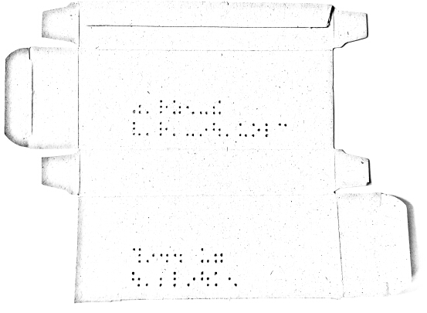

Рис. 62. Базові точки

Призначення шрифту Брайля:
- широко розповсюджена на міжнародному рiвнi система читання I письма для сліпих I людей з порушенням зору;
- направлена на безпеку застосування лікарського препарату пацієнтами з порушенням зору;
- особлива увага на препарати для цiльової групи;
- відповідність Європейським вимогам.
Зверніть увагу ! Шрифт Брайля не можна розміщувати поверх:
- штрих-кодів;
- віньєток (завитки, орнаментнi узори);
- на складках пачки;
- на полях для склейки;
- рекомендується оформлення окремого оригiнал-макету з нанесеним шрифтом Брайля;
- колір, який використовується для вiдображення шрифту Брайля, не можна використовувати в інших містах оригінал-макету.
Структура коду Брайля:
- кожна ячейка складається з шести точок розмiщених в двi колонки;
- розміщення точок відповідає одній буквi, символу, цифрi;
- при візуалізації зазвичай застосовують великі чорнi точки;
- читається зліва направо (рис. 63).
Рис. 63. Структура коду Брайля
Маленький розмір паковання та скорочення:
Методи нанесення шрифту Брайля (про них бiльш детально мова піде нижче) мають на увазі, що крок символів (вiдстань від початку одного символу-ячейки до початку іншого, див. рис. 64) складає 6 мм. Це означає, що ми відразу можемо розрахувати довжину iнформації, що наноситься.
Рис. 64. Специфікація по кроку символiв в системі Брайля.

Специфiкацiя по кроку символiв в системі Брайля (однакова для Марбурзської системи та для вимог ГОСТ Р 50918-96).
Наприклад, довжина інформаційного напису шрифтом Брайля для лiкарської форми «Гранули для оральної суспензії» складе 18 см., для «Капсули з модифікованим вивільненням тверді» - 25,8 см. Таким чином, виникає питання з місцем розміщення напису Брайлем на пакованні, з урахуванням того, що в середньому упаковка має ширину близько 7-8 см, а висоту – 5-6 см. Для ряду лікарських форм Наказ МОЗ України № 500 передбачає скорочену назву (наприклад, можна вказувати «таблетки» замiсть «таблетки, вкриті плівкою»), але для більш як половини форм скорочення назви не вказане. Прикладом може бути ЛЗ «Вінбластин-Тева», лiофілiзат для розчину для ін’єкцій з розчинником 10 мг: на упаковці якого розміром 5 х 5 см. потрібно розмістити напис довжиною в 44,4 см. Маркування шрифтом Брайля особливо приділяє увагу питанню нанесення інформації на паковання малого розміру: для нанесення на такі упаковки дозволено використовувати альтернативні методи презентації інформації шрифтом Брайля: використання «скороченої» системи Брайля або певних загальносхвалених скорочень, або додавання спеціального ярлика, на якому буде вказана необхідна інформація методом Брайля. Скорочена система Брайля (також вiдома як Grade II system) означає, що замість звичайної системи iнтерпретації, в якій одна шеститочкова ячейка означає одну букву чи символ, застосовуються затверджені скорочення – тобто, одна ячейка може означати декiлька символів, чи слово, а дві-чотири ячейки можуть означати слово або навiть словесний зворот.
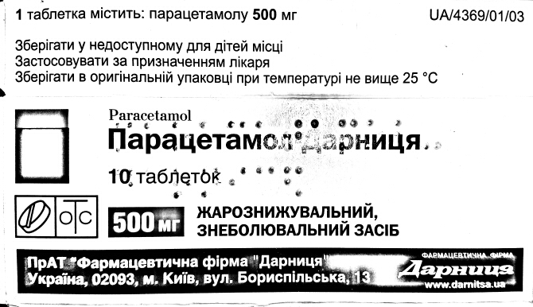

Рис. 65. Зразок нанесення шрифту Брайля на вторинне паковання ГЛЗ.

Метод та спосіб нанесення шрифту Брайля
Одним з важливих питань в маркуваннi паковання шрифтом Брайля є офіційні вимоги щодо розмірів та форм рельєфно-точкового шрифту. В базі державних стандартiв України (ДСТУ) немає офiційно затверджених вимог щодо шрифту Брайля, при цьому – існують вимоги затвердженi в Російській Федерації (ГОСТ Р 50918-96 «Устройства отображения информации по системе Брайля»), а також – рекомендована Євросоюзом Марбурзська система (Marburg Medium). Вимоги ГОСТа та Марбурзської системи дуже подібні, але обидва документи не мають офіційного схвалення в Україні (рис. 66).
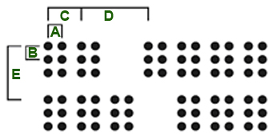
Рис. 66. Вимоги Марбурзської системи.

Вимоги Марбурзської системи щодо шрифту Брайля (табл. 2).
Таблиця 2
Марбурзська середня по шрифту Брайля
Назва лікарського препарату | Розмір шрифту Брайля
Кислота ацетилсаліцилова 250 мг | 195 мм
Азитроміцин 500 мг | 117 мм
Анальгін | 45 мм
Ентерожерміна | 75 мм
Гіпотіазид 25 мг | 105 мм
Омепразол-Дарниця | 105 мм

Діаметр точки – 1,6 мм.
Відстань між центрами точок однієї ячейки (A, B) – 2,5 мм.
Відстань між ячейками (С) – 6,0 мм.
Відстань між словами (D) – 12,0 мм.
Інтерліньяж (Е) – 10,0 мм.
Способи нанесення печаті по Брайлю:
- тиснення на вторинному пакованнi;
- тиснення на первинному пакованнi (на пластикових контейнерах);
- трафаретна печать (шовкографія);
- струменева печать з термолаками;
- використання самоклейких етикеток (стікери) .

Контрольні питання за темою:
- Дайте визначення наступним поняттям: «лікарський засіб», «готовий лікарський засіб», «лікарська форма», «номер серії», «термн придатності».
- Дайте визначення наступним поняттям: «серія», «номер серії». Значення цифр в позначенні серії.
- Що таке стабільність лікарського засобу?
- Класифікація готових лікарських засобів.
- Класифікація паковання для готових лікарських засобів.
- Загальні вимоги до паковання лікарських засобів.
- Основні функції маркування готових лікарських засобів.
- В якої документації містяться вимоги до лікарських засобів? Наведіть приклади.
- Вкажіть усі елементи маркування вторинного паковання ГЛЗ.
- Реєстраційний номер ГЛЗ. Значення індексів та цифр.
- Як наноситься маркування на первинному пакованні невеликого розміру (ампулі, тюбик-капельниці, шприц-тюбику)?
- Як здійснюється маркування лікарських препаратів шрифтом Брайля?
- Охарактеризуйте метод та спосіб нанесення шрифту Брайля на упаковки лікарських засобів.
- Назвіть основні документи, які регламентують маркування лікарських засобів в Україні.
- Охарактеризуте де не можна розміщувати написи шрифом Брайля.

